**6.1　线段、射线、直线（1）**

**——吴宛霖**

**教学目标**

**知识与技能**：认识并会用符号表示线段、射线、直线，理解它们的联系和区别

**过程与方法**：经历直线与射线的形成过程，能用线段与直线的性质解释生活实际问题，积累对平面图形知识的认识

**情感态度与价值观**：引领学生在感受美妙多变的图形世界中，培养他们的观察、分析、比较、探究的能力

**重点难点**

**重点**：直线、射线、线段的区别与联系；两点之间线段最短；两点确定一条直线

**难点**：几何的图形语言、符号语言及文字语言的相互转化

**教学设计**

**活动一 情境导入**

1．课前热身：谜语

⑴有始有终（线段）

⑵有始无终（射线）

⑶无始无终（直线）

2．生活中有哪些物体可以近似的看成这三种图形呢?请同学们举例说明

3．画出线段、射线、直线，观察它们有什么区别与联系

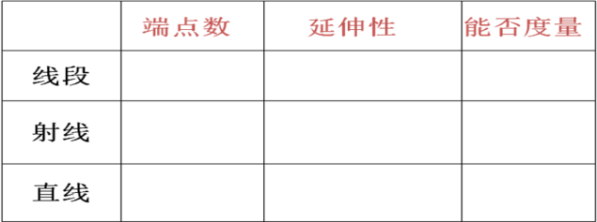⑴区别

⑵联系：

活动意图：让学生畅所欲言，尽量让学生多说出自己观察到的、所想到的．

教师由学生的回答引入课题．

**活动二 新知学习**

线段射线直线的表示方法

1.线段有两种表示方法：用两个端点的大写字母表示；用一个小写字母表示

注：表示线段的两个字母没有顺序

2.射线的表示方法：用它的端点和射线上的另一点来表示，其中，表示端点的字母必须写在前面

注：表示射线的两个字母有顺序

3.直线的表示方法：用这条直线上的两个点的大写字母表示；用一个小写字母表示

注：表示直线的两个字母没有顺序

活动意图：让学生尝试解决一些问题，进一步激发其探求的欲学科网(www.zxxk.com)--教育资源门户，提供试卷、教案、课件、论文、素材及各类教学资源下载，还有大量而丰富的教学相关资讯！望，培养学生良好的学习习惯

**议一议**

线段

1、图中以A为端点的线段有多少条？

以B为端点的线段有多少条？

以C为端点的线段有多少条？

以D点为端点的线段有多少条？

若在线段上有n个点，以其中一个点为端点的线段有多少条

学科网(www.zxxk.com)--教育资源门户，提供试卷、教案、课件、论文、素材及各类教学资源下载，还有大量而丰富的教学相关资讯！

2、图中共有多少条线段?请分别表示出这些线段，并与同学交流

3、若上述线段上有n个点，你能说出有多少条线段吗？

射线

1、在直线a上任取1点A，则图中有几条射线？此时图中能用字母表示的射线有几条?

2、在直线a上再取1点B，则图中有几条射线？此时图中能用字母表示的射线有几条?

3、在直线a上再取1点C，则图中有几条射线？此时图中能用字母表示的射线有几条?

4、在直线a上任取n个点呢？图中有几条射线？此时图中能用字母表示的射线有几条?

**活动三 操作与实验**

1.从甲地到乙地有三条路，哪条较近？你能找到一条更短的路吗？

乙地

甲地

基本事实：两点之间，线段最短

补充：两点之间线段的长度叫做这两点的距离

此处应引导学生注意线段与距离的区别与联系

生活应用：章头活动地图

2.书147页试一试：已知点*A*、*B*．

　 （1）过点*A*任意画直线，可以画出多少条？

　 （2）过两点*A*、*B*画直线呢？

　 你可以得出一个怎样的规律呢？

基本事实：两点确定一条直线

补充：确定即有且只有

生活应用：把木块固定在墙上最少需要几个钉子

**活动目的：**培养学生的探索合作交流的思想和精神，引导学生得出性质：

两点之间线段最短．

两点之间的线段的长度，叫做这两点之间的距离

**活动四 练习巩固**

书148练一练

活动意图：通过动手画图了解一些基本作图语言，如连接、延长等

**活动五 课堂小结**

本节课你学到了什么，有哪些收获

作业布置：完成学案课后巩固练习

作业意图：运用本节课所学知识解决相关问题，学科网(www.zxxk.com)--教育资源门户，提供试卷、教案、课件、论文、素材及各类教学资源下载，还有大量而丰富的教学相关资讯！巩固所学知识，达到举一反三的目的